波段Band: 40m/20m/10m/6m
驻波比SWR: ≤2.0
输入阻抗Impedance: 50 Ohm
功率Power: 100W PEP
振子材质Irradiator: 16#AWG多股铜线
插座类型Outlet: SL16
巴伦Balun: 4:1全平衡磁环巴伦
收纳尺寸Package Size: 300×100×60mm
重量Weight: 0.695Kg
配件表
天线振子 1副
巴伦(Balun) 1只
收纳袋 1只
绕线架 1只
接延端子 2只
使用说明书 1份

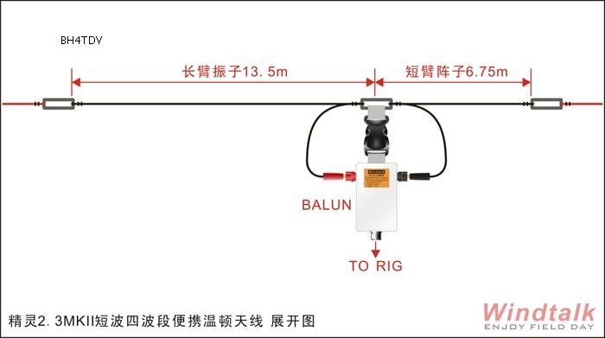

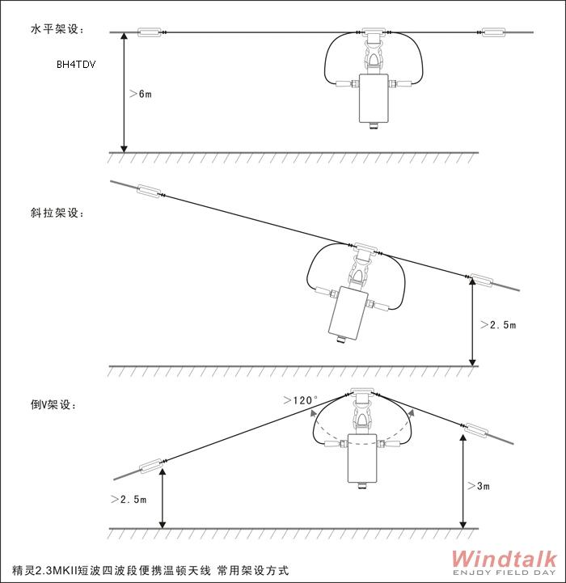

完

其他：长线天线、水平DP、温顿
http://www.360doc.com/content/16/0918/00/27898355_591607098.shtml
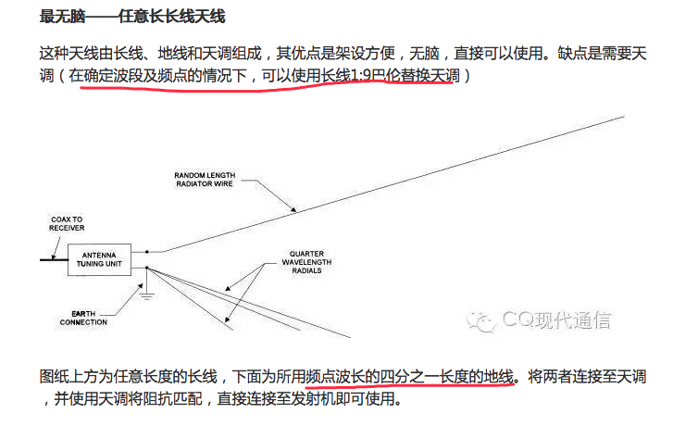

长线天线架设成功
http://blog.sina.com.cn/s/blog_4916ed5a0100pd3r.html
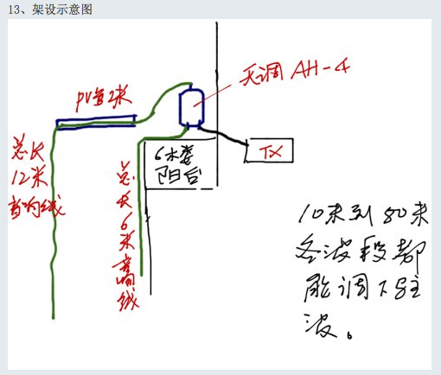

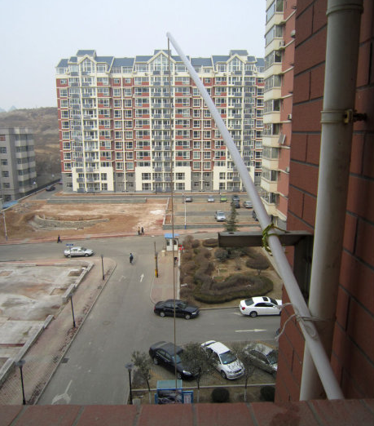

温顿天线BH4JQR 全尺寸只需1:4巴伦，无需天调。
http://blog.sina.com.cn/s/blog_577d615a01016rtd.html

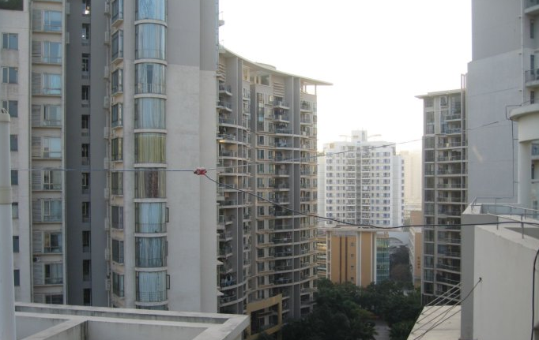
http://blog.sina.com.cn/s/blog_7034d4650100qpfb.html @BH7PRM
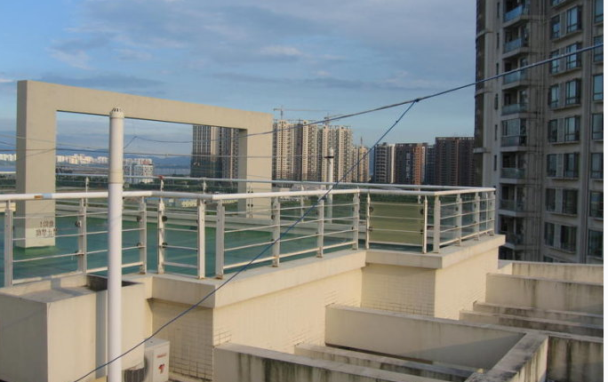

短边：13.5米(45英尺），长边：27米(90英尺），BUG COMM成品天线尺寸，1：2比例
短边：13.5米，长边：27.5米，国外HAM用的一种尺寸，比1：2比例略微增加一点点。
短边：13.2米，长边：26.4米，另一种成品天线尺寸
短边：13.7米，长边：27.4米
短边：13.6米，长边：27.4米 国外HAM使用的另一种尺寸
可以根据以上数据自己实验调整使用。
这是一款经典的温顿天线（Windom Antenna），他和普通偶极天线的区别是馈电点在偏离中心约17%的地方，这种馈电方法可以使的该天线可以良好的工作在基本谐振频率的偶次倍数上，而不必使用天调。
Windom天线有很多版本，基本的是大尺寸（135英尺、40.5m）的天线，可以工作在80m/40m/20m/12m/17m/10m波段（除了30m和15m），这次介绍的天线长度只有它的一半，总长度为6.75+13.5约20米左右，和普通的Dipole或倒V长度相当，但可以良好的工作在40m/20m/10m三个波段上（15m波段除外），在6m上工作的也不错。架设起来很方便。
安装时只要剪裁一段6.75m的导线做短振子和一段13.5m的导线做长振子，中间接在一个4:1的Balun上就可以了（该长度可以根据实际环境和对CW或SSB的偏好略做修剪）。振子线可以用多股的塑铜线（软线）或者1.6mm的漆包线，工作起来都很出色。振子离地的高度不要低于6m，会得到较好的效果。
实际使用中在40m波段比倒V天线略微弱了一点信号，在20m非常出色，效果超过Dipole和倒V，在10m也非常的优秀。

